FESTA DI S.CATALDO
S.MARIA A COLLE, 10 maggio 2010
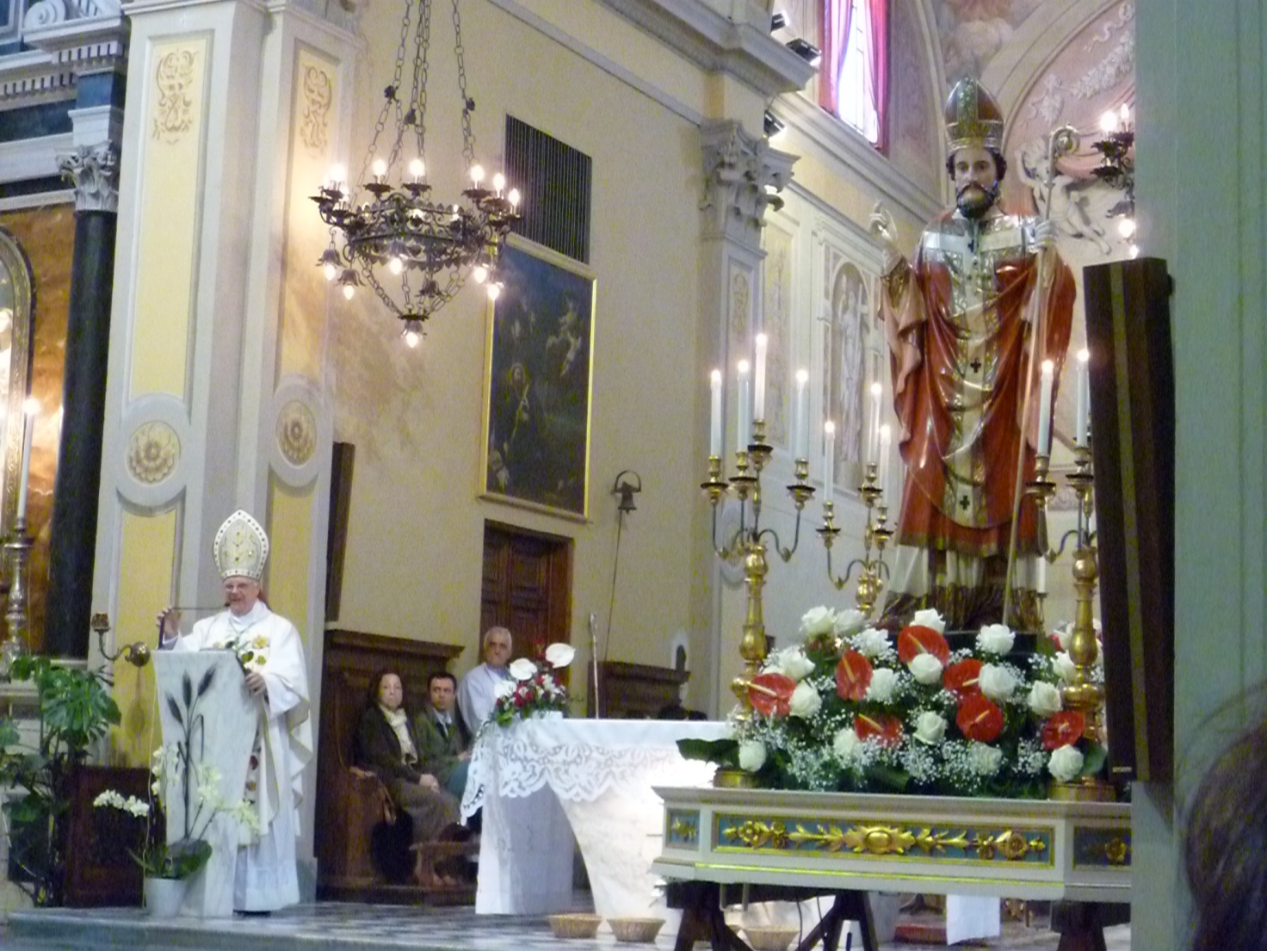

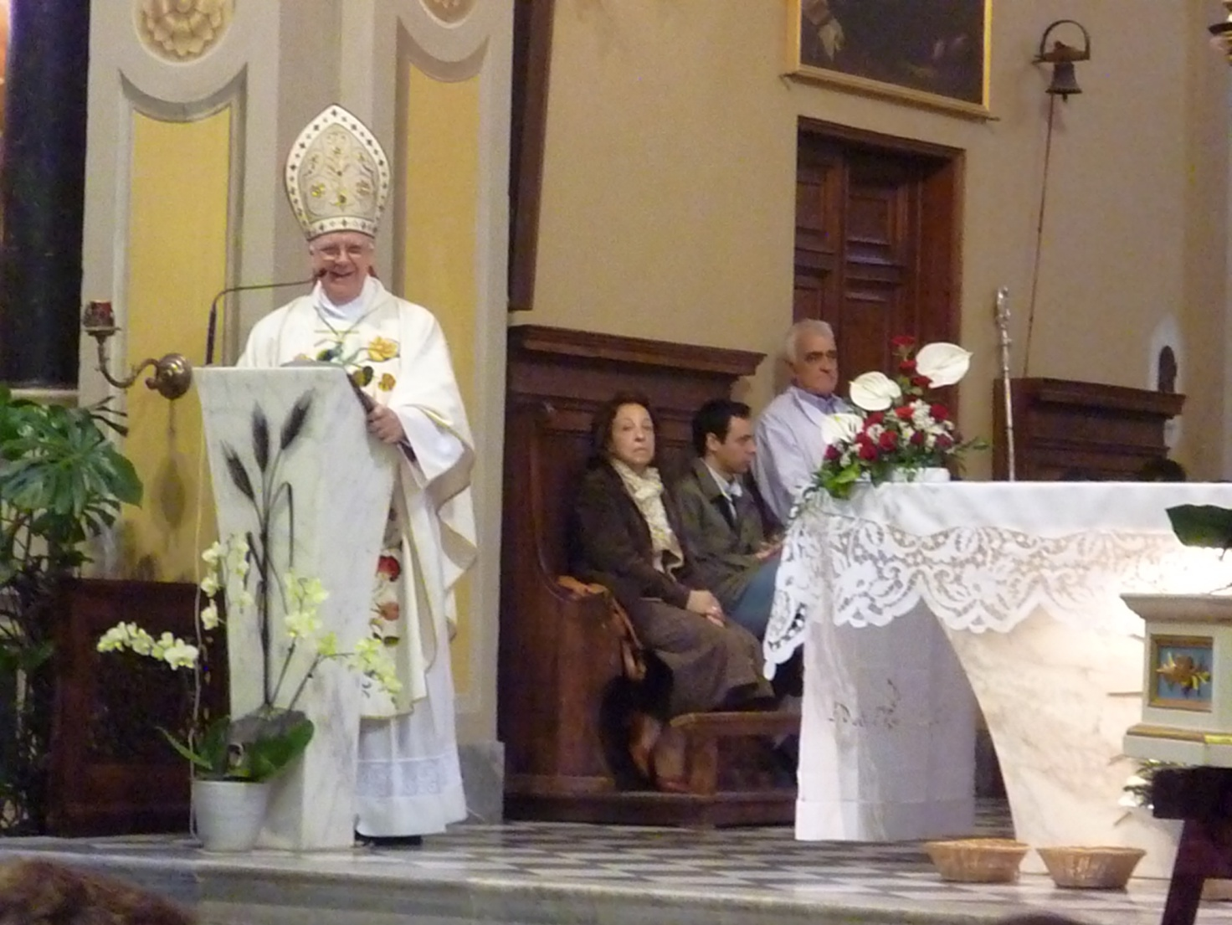

Santa Maria a Colle e tutto l’Oltreserchio,
in occasione della ricorrenza di S.Cataldo,
celebrata da S.E. Monsignor Mansueto Bianchi, Vescovo di Pistoia,
che per l’occasione festeggiava il decimo anniversario della sua nomina a Vescovo,
coglie l’occasione per porgere al Vescovo Mansueto sentiti ringraziamenti
per la sua opera di pastore delle anime che Dio gli ha affidato;
voglia Dio accompagnarlo sempre, nella sua grande e impegnativa opera,
in scenari sempre più vasti in questo nostro mondo.

